**主要内容：**

* 块设备简介
* 内核访问块设备的方法
* 内核I/O调度程序

### ****1. 块设备简介****

I/O设备主要有2类:

1. 字符设备：只能顺序读写设备中的内容，比如 串口设备，键盘
2. 块设备：能够随机读写设备中的内容，比如 硬盘，U盘

字符设备由于只能顺序访问，所以应用场景也不多，这篇文章主要讨论块设备。

块设备是随机访问的，所以块设备在不同的应用场景中存在很大的优化空间。

块设备中最重要的一个概念就是块设备的 最小寻址单元 。

块设备的最小寻址单元就是扇区，扇区的大小是2的整数倍，一般是 512字节。

扇区是物理上的最小寻址单元

块是逻辑上的最小寻址单元。

为了便于文件系统管理，块的大小一般是扇区的整数倍，并且小于等于页的大小。

查看扇区和I/O块的方法：

[wangyubin@localhost]$ sudo fdisk -l

WARNING: GPT (GUID Partition Table) detected on '/dev/sda'! The util fdisk doesn't support GPT. Use GNU Parted.

Disk /dev/sda: 500.1 GB, 500107862016 bytes, 976773168 sectors

Units = sectors of 1 * 512 = 512 bytes

Sector size (logical/physical): 512 bytes / 4096 bytes

I/O size (minimum/optimal): 4096 bytes / 4096 bytes

Disk identifier: 0x00000000

上面的 Sector size 就是扇区的值，I/O size就是 块的值

从上面显示的结果，我们发现有个奇怪的地方，扇区的大小有2个值，逻辑大小是 512字节，而物理大小却是 4096字节。

其实逻辑大小 512字节是为了兼容以前的软件应用，而实际物理大小 4096字节是由于硬盘空间越来越大导致的。

### ****2. 内核访问块设备的方法****

内核通过文件系统访问块设备时，需要先把块读入到内存中。所以文件系统为了管理块设备，必须管理[块]和内存页之间的映射。

内核中有2种方法来管理 [**块**] 和内存页之间的映射。

1. 缓冲区和缓冲区头
2. bio

#### **2.1 缓冲区和缓冲区头**

每个 [**块**] 都是一个缓冲区，同时对每个 [**块**] 都定义一个缓冲区头来描述它。

由于 [**块**] 的大小是小于内存页的大小的，所以每个内存页会包含一个或者多个 [**块**]

缓冲区头定义在 <linux/buffer_head.h>: include/linux/buffer_head.h

struct buffer_head {

unsigned long b_state; /* 表示缓冲区状态 */

struct buffer_head *b_this_page;/* 当前页中缓冲区 */

struct page *b_page; /* 当前缓冲区所在内存页 */

sector_t b_blocknr; /* 起始块号 */

size_t b_size; /* buffer在内存中的大小 */

char *b_data; /* 块映射在内存页中的数据 */

struct block_device *b_bdev; /* 关联的块设备 */

bh_end_io_t *b_end_io; /* I/O完成方法 */

void *b_private; /* 保留的 I/O 完成方法 */

struct list_head b_assoc_buffers; /* 关联的其他缓冲区 */

struct address_space *b_assoc_map; /* 相关的地址空间 */

atomic_t b_count; /* 引用计数 */

};

各个字段的含义通过注释都很明了，只有 b_state 字段比较复杂，它涵盖了缓冲区可能的各种状态。

enum bh_state_bits {

BH_Uptodate, /* 包含可用数据 */

BH_Dirty, /* 该缓冲区是脏的(说明缓冲的内容比磁盘中的内容新，需要回写磁盘) */

BH_Lock, /* 该缓冲区正在被I/O使用，锁住以防止并发访问 */

BH_Req, /* 该缓冲区有I/O请求操作 */

BH_Uptodate_Lock,/* 由内存页中的第一个缓冲区使用，使得该页中的其他缓冲区 */

BH_Mapped, /* 该缓冲区是映射到磁盘块的可用缓冲区 */

BH_New, /* 缓冲区是通过 get_block() 刚刚映射的，尚且不能访问 */

BH_Async_Read, /* 该缓冲区正通过 end_buffer_async_read() 被异步I/O读操作使用 */

BH_Async_Write, /* 该缓冲区正通过 end_buffer_async_read() 被异步I/O写操作使用 */

BH_Delay, /* 缓冲区还未和磁盘关联 */

BH_Boundary, /* 该缓冲区处于连续块区的边界，下一个块不在连续 */

BH_Write_EIO, /* 该缓冲区在写的时候遇到 I/O 错误 */

BH_Ordered, /* 顺序写 */

BH_Eopnotsupp, /* 该缓冲区发生 “不被支持” 错误 */

BH_Unwritten, /* 该缓冲区在磁盘上的位置已经被申请，但还有实际写入数据 */

BH_Quiet, /* 该缓冲区禁止错误 */

BH_PrivateStart,/* 不是表示状态，分配给其他实体的私有数据区的第一个bit */

};

在2.6之前的内核中，主要就是通过缓冲区头来管理 [块] 和内存之间的映射的。

用缓冲区头来管理内核的 I/O 操作主要存在以下2个弊端，所以在2.6开始的内核中，缓冲区头的作用大大降低了。

- 弊端 1

对内核而言，操作内存页是最为简便和高效的，所以如果通过缓冲区头来操作的话（缓冲区 即[块]在内存中映射，可能比页面要小），效率低下。

而且每个 [块] 对应一个缓冲区头的话，导致内存的利用率降低（缓冲区头包含的字段非常多）

- 弊端 2

每个缓冲区头只能表示一个 [块]，所以内核在处理大数据时，会分解为对一个个小的 [块] 的操作，造成不必要的负担和空间浪费。

#### **2.2 bio**

bio结构体的出现就是为了改善上面缓冲区头的2个弊端，它表示了一次 I/O 操作所涉及到的所有内存页。

/*

* I/O 操作的主要单元，针对 I/O块和更低级的层 (ie drivers and

* stacking drivers)

*/

struct bio {

sector_t bi_sector; /* 磁盘上相关扇区 */

struct bio *bi_next; /* 请求列表 */

struct block_device *bi_bdev; /* 相关的块设备 */

unsigned long bi_flags; /* 状态和命令标志 */

unsigned long bi_rw; /* 读还是写 */

unsigned short bi_vcnt; /* bio_vecs的数目 */

unsigned short bi_idx; /* bio_io_vect的当前索引 */

/* Number of segments in this BIO after

* physical address coalescing is performed.

* 结合后的片段数目

*/

unsigned int bi_phys_segments;

unsigned int bi_size; /* 剩余 I/O 计数 */

/*

* To keep track of the max segment size, we account for the

* sizes of the first and last mergeable segments in this bio.

* 第一个和最后一个可合并的段的大小

*/

unsigned int bi_seg_front_size;

unsigned int bi_seg_back_size;

unsigned int bi_max_vecs; /* bio_vecs数目上限 */

unsigned int bi_comp_cpu; /* 结束CPU */

atomic_t bi_cnt; /* 使用计数 */

struct bio_vec *bi_io_vec; /* bio_vec 链表 */

bio_end_io_t *bi_end_io; /* I/O 完成方法 */

void *bi_private; /* bio结构体创建者的私有方法 */#if defined(CONFIG_BLK_DEV_INTEGRITY)

struct bio_integrity_payload *bi_integrity; /* data integrity */#endif

bio_destructor_t *bi_destructor; /* bio撤销方法 */

/*

* We can inline a number of vecs at the end of the bio, to avoid

* double allocations for a small number of bio_vecs. This member

* MUST obviously be kept at the very end of the bio.

* 内嵌在结构体末尾的 bio 向量，主要为了防止出现二次申请少量的 bio_vecs

*/

struct bio_vec bi_inline_vecs[0];

};

几个重要字段说明：

* bio 结构体表示正在执行的 I/O 操作相关的信息。
* bio_io_vec 链表表示当前 I/O 操作涉及到的内存页
* bio_vec 结构体表示 I/O 操作使用的片段
* bi_vcnt bi_io_vec链表中bi_vec的个数
* bi_idx 当前的 bi_vec片段，通过 bi_vcnt（总数）和 bi_idx（当前数），就可以跟踪当前 I/O 操作的进度

bio_vec 结构体很简单，定义如下：

struct bio_vec {

struct page *bv_page; /* 对应的物理页 */

unsigned int bv_len; /* 缓冲区大小 */

unsigned int bv_offset; /* 缓冲区开始的位置 */

};

每个 bio_vec 都是对应一个页面，从而保证内核能够方便高效的完成 I/O 操作

[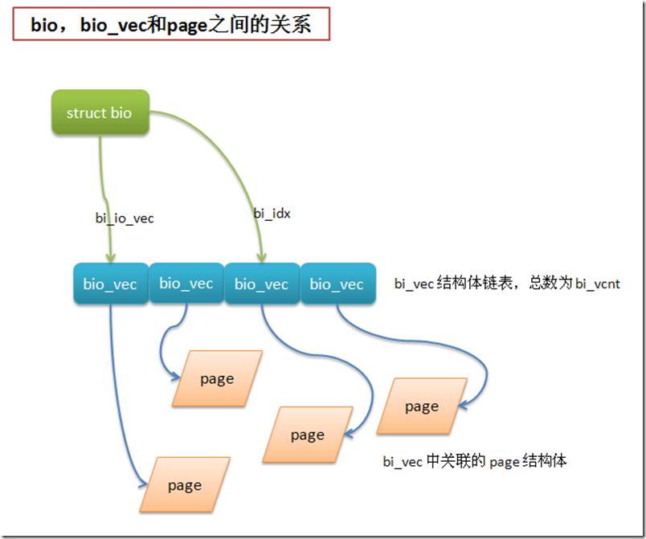](https://images0.cnblogs.com/blog/83005/201309/03170237-f24ead41f0284c6a935c50ba966d0f47.png)

#### **2.3 2种方法的对比**

bio中对应的是内存中的一个个页，而缓冲区头对应的是磁盘中的一个块。

对内核来说，配合使用bio和缓冲区头 比 只使用缓冲区头更加的方便高效。

bio相当于在缓冲区上又封装了一层，使得内核在 I/O操作时只要针对一个或多个内存页即可，不用再去管理磁盘块的部分。

### ****3. 内核I/O调度程序****

下面就是目前内核中已有的一些 I/O 调度算法。

#### **3.1 linus电梯**

为了保证磁盘寻址的效率，一般会尽量让磁头向一个方向移动，等到头了再反过来移动，这样可以缩短所有请求的磁盘寻址总时间。

磁头的移动有点类似于电梯，所有这个 I/O 调度算法也叫电梯调度。

linux中的第一个电梯调度算法就是 linus本人所写的，所有也叫做 linus 电梯。

linus电梯调度主要是对I/O请求进行合并和排序。

当一个新请求加入I/O请求队列时，可能会发生以下4种操作:

1. 如果队列中已存在一个对相邻磁盘扇区操作的请求，那么新请求将和这个已存在的请求合并成一个请求
2. 如果队列中存在一个驻留时间过长的请求，那么新请求之间查到队列尾部，防止旧的请求发生饥饿
3. 如果队列中已扇区方向为序存在合适的插入位置，那么新请求将被插入该位置，保证队列中的请求是以被访问磁盘物理位置为序进行排列的
4. 如果队列中不存在合适的请求插入位置，请求将被插入到队列尾部

linus电梯调度程序在2.6版的内核中被其他调度程序所取代了。

#### **3.2 最终期限I/O调度**

linus电梯调度主要考虑了系统的全局吞吐量，对于个别的I/O请求，还是有可能造成饥饿现象。

而且读写请求的响应时间要求也是不一样的，一般来说，写请求的响应时间要求不高，写请求可以和提交它的应用程序异步执行，

但是读请求一般和提交它的应用程序时同步执行，应用程序等获取到读的数据后才会接着往下执行。

因此在 linus 电梯调度程序中，还可能造成 写-饥饿-读（wirtes-starving-reads）这种特殊问题。

为了尽量公平的对待所有请求，同时尽量保证读请求的响应时间，提出了最终期限I/O调度算法。

最终期限I/O调度 算法给每个请求设置了超时时间，默认情况下，读请求的超时时间500ms，写请求的超时时间是5s

但一个新请求加入到I/O请求队列时，最终期限I/O调度和linus电梯调度相比，多出了以下操作:

1. 新请求加入到 排序队列(order-FIFO)，加入的方法类似 linus电梯新请求加入的方法
2. 根据新请求的类型，将其加入 读队列(read-FIFO) 或者写队列(wirte-FIFO) 的尾部（读写队列是按加入时间排序的，所以新请求都是加到尾部）
3. 调度程序首先判断 读，写队列头的请求是否超时，如果超时，从读，写队列头取出请求，加入到派发队列(dispatch-FIFO)
4. 如果没有超时请求，从 排序队列(order-FIFO)头取出一个请求加入到 派发队列(dispatch-FIFO)
5. 派发队列(dispatch-FIFO)按顺序将请求提交到磁盘驱动，完成I/O操作

最终期限I/O调度 算法也不能严格保证响应时间，但是它可以保证不会发生请求在明显超时的情况下仍得不到执行。

最终期限I/O调度 的实现参见: block/deadline-iosched.c

#### **3.3 预测I/O调度**

最终期限I/O调度算法优先考虑读请求的响应时间，但系统处于写操作繁重的状态时，会大大降低系统的吞吐量。

因为读请求的超时时间比较短，所以每次有读请求时，都会打断写请求，让磁盘寻址到读的位置，完成读操作后再回来继续写。

这种做法保证读请求的响应速度，却损害了系统的全局吞吐量（磁头先去读再回来写，发生了2次寻址操作）

预测I/O调度算法是为了解决上述问题而提出的，它是基于最终期限I/O调度算法的。

但有一个新请求加入到I/O请求队列时，预测I/O调度与最终期限I/O调度相比，多了以下操作:

1. 新的读请求提交后，并不立即进行请求处理，而是有意等待片刻(默认是6ms)
2. 等待期间如果有其他对磁盘相邻位置进行读操作的读请求加入，会立刻处理这些读请求
3. 等待期间如果没有其他读请求加入，那么等待时间相当于浪费掉
4. 等待时间结束后，继续执行以前剩下的请求

预测I/O调度算法中最重要的是保证等待期间不要浪费，也就是提高预测的准确性，

目前这种预测是依靠一系列的启发和统计工作，预测I/O调度程序会跟踪并统计每个应用程序的I/O操作习惯，以便正确预测应用程序的读写行为。

如果预测的准确率足够高，那么预测I/O调度和最终期限I/O调度相比，既能提高读请求的响应时间，又能提高系统吞吐量。

预测I/O调度的实现参见: block/as-iosched.c

**注**:预测I/O调度是linux内核中缺省的调度程序。

#### **3.4 完全公正的排队I/O调度**

完全公正的排队(Complete Fair Queuing, CFQ)I/O调度 是为专有工作负荷设计的，它和之前提到的I/O调度有根本的不同。

CFQ I/O调度 算法中，每个进程都有自己的I/O队列，

CFQ I/O调度程序以时间片轮转调度队列，从每个队列中选取一定的请求数(默认4个)，然后进行下一轮调度。

CFQ I/O调度在进程级提供了公平，它的实现位于: block/cfq-iosched.c

#### **3.5 空操作的I/O调度**

空操作(noop)I/O调度几乎不做什么事情，这也是它这样命名的原因。

空操作I/O调度只做一件事情，当有新的请求到来时，把它与任一相邻的请求合并。

空操作I/O调度主要用于闪存卡之类的块设备，这类设备没有磁头，没有寻址的负担。

空操作I/O调度的实现位于: block/noop-iosched.c

#### **3.6 I/O调度程序的选择**

2.6内核中内置了上面4种I/O调度，可以在启动时通过命令行选项 elevator=xxx 来启用任何一种。

elevator选项参数如下:

|  |  |
| --- | --- |
| **参数** | **I/O调度程序** |
| as | 预测 |
| cfq | 完全公正排队 |
| deadline | 最终期限 |
| noop | 空操作 |

如果启动预测I/O调度，启动的命令行参数中加上 elevator=as